Scope van de Huidige Dienstverlening

Bij het Kadaster staat een efficiënte en geavanceerde digitale werkplek centraal, afgestemd op de behoeften van diverse persona's zoals landmeters, geo-specialisten, kantoormedewerkers, specials (directieleden, medewerkers met beperkingen) en ontwikkelaars. Deze werkplekken - ongeveer 2.500 in totaal - omvatten fysieke apparaten, inclusief mobiele telefoons, en variëren van kantoorwerkplekken tot virtuele en grafische werkplekken in Microsoft Azure.

De functionaliteit van Microsoft 365 is volledig geïntegreerd, waarbij SharePoint wordt gebruikt voor dataopslag en MS Teams voor communicatie, samenwerking en bestandsuitwisseling. Andere M365-tools zoals Word, Excel en PowerPoint zijn eveneens beschikbaar. Continue vernieuwing vindt plaats, zoals de inzet van Co-pilot en het Power Platform.

Voor printen en scannen worden multifunctionals (MFP’s) ingezet, evenals plotters voor grote geografische kaarten en archiefscanners. Openbare- en vergaderruimtes zijn uitgerust met audiovisuele middelen, geïntegreerd met MS Teams via MS Rooms, voor optimale ondersteuning van hybride werken.

Kadaster Referentie architectuur
De Kadaster referentie architectuur beschrijft het uitgangspunt voor het leveren van de werkplekdiensten. Hierin is de samenhang af te lezen tussen de verschillende functionele bouwblokken. Vanuit deze architectuur zijn alle samenhangende diensten opgebouwd. Het gearceerde is out-of-scope voor de werkplekleverancier.
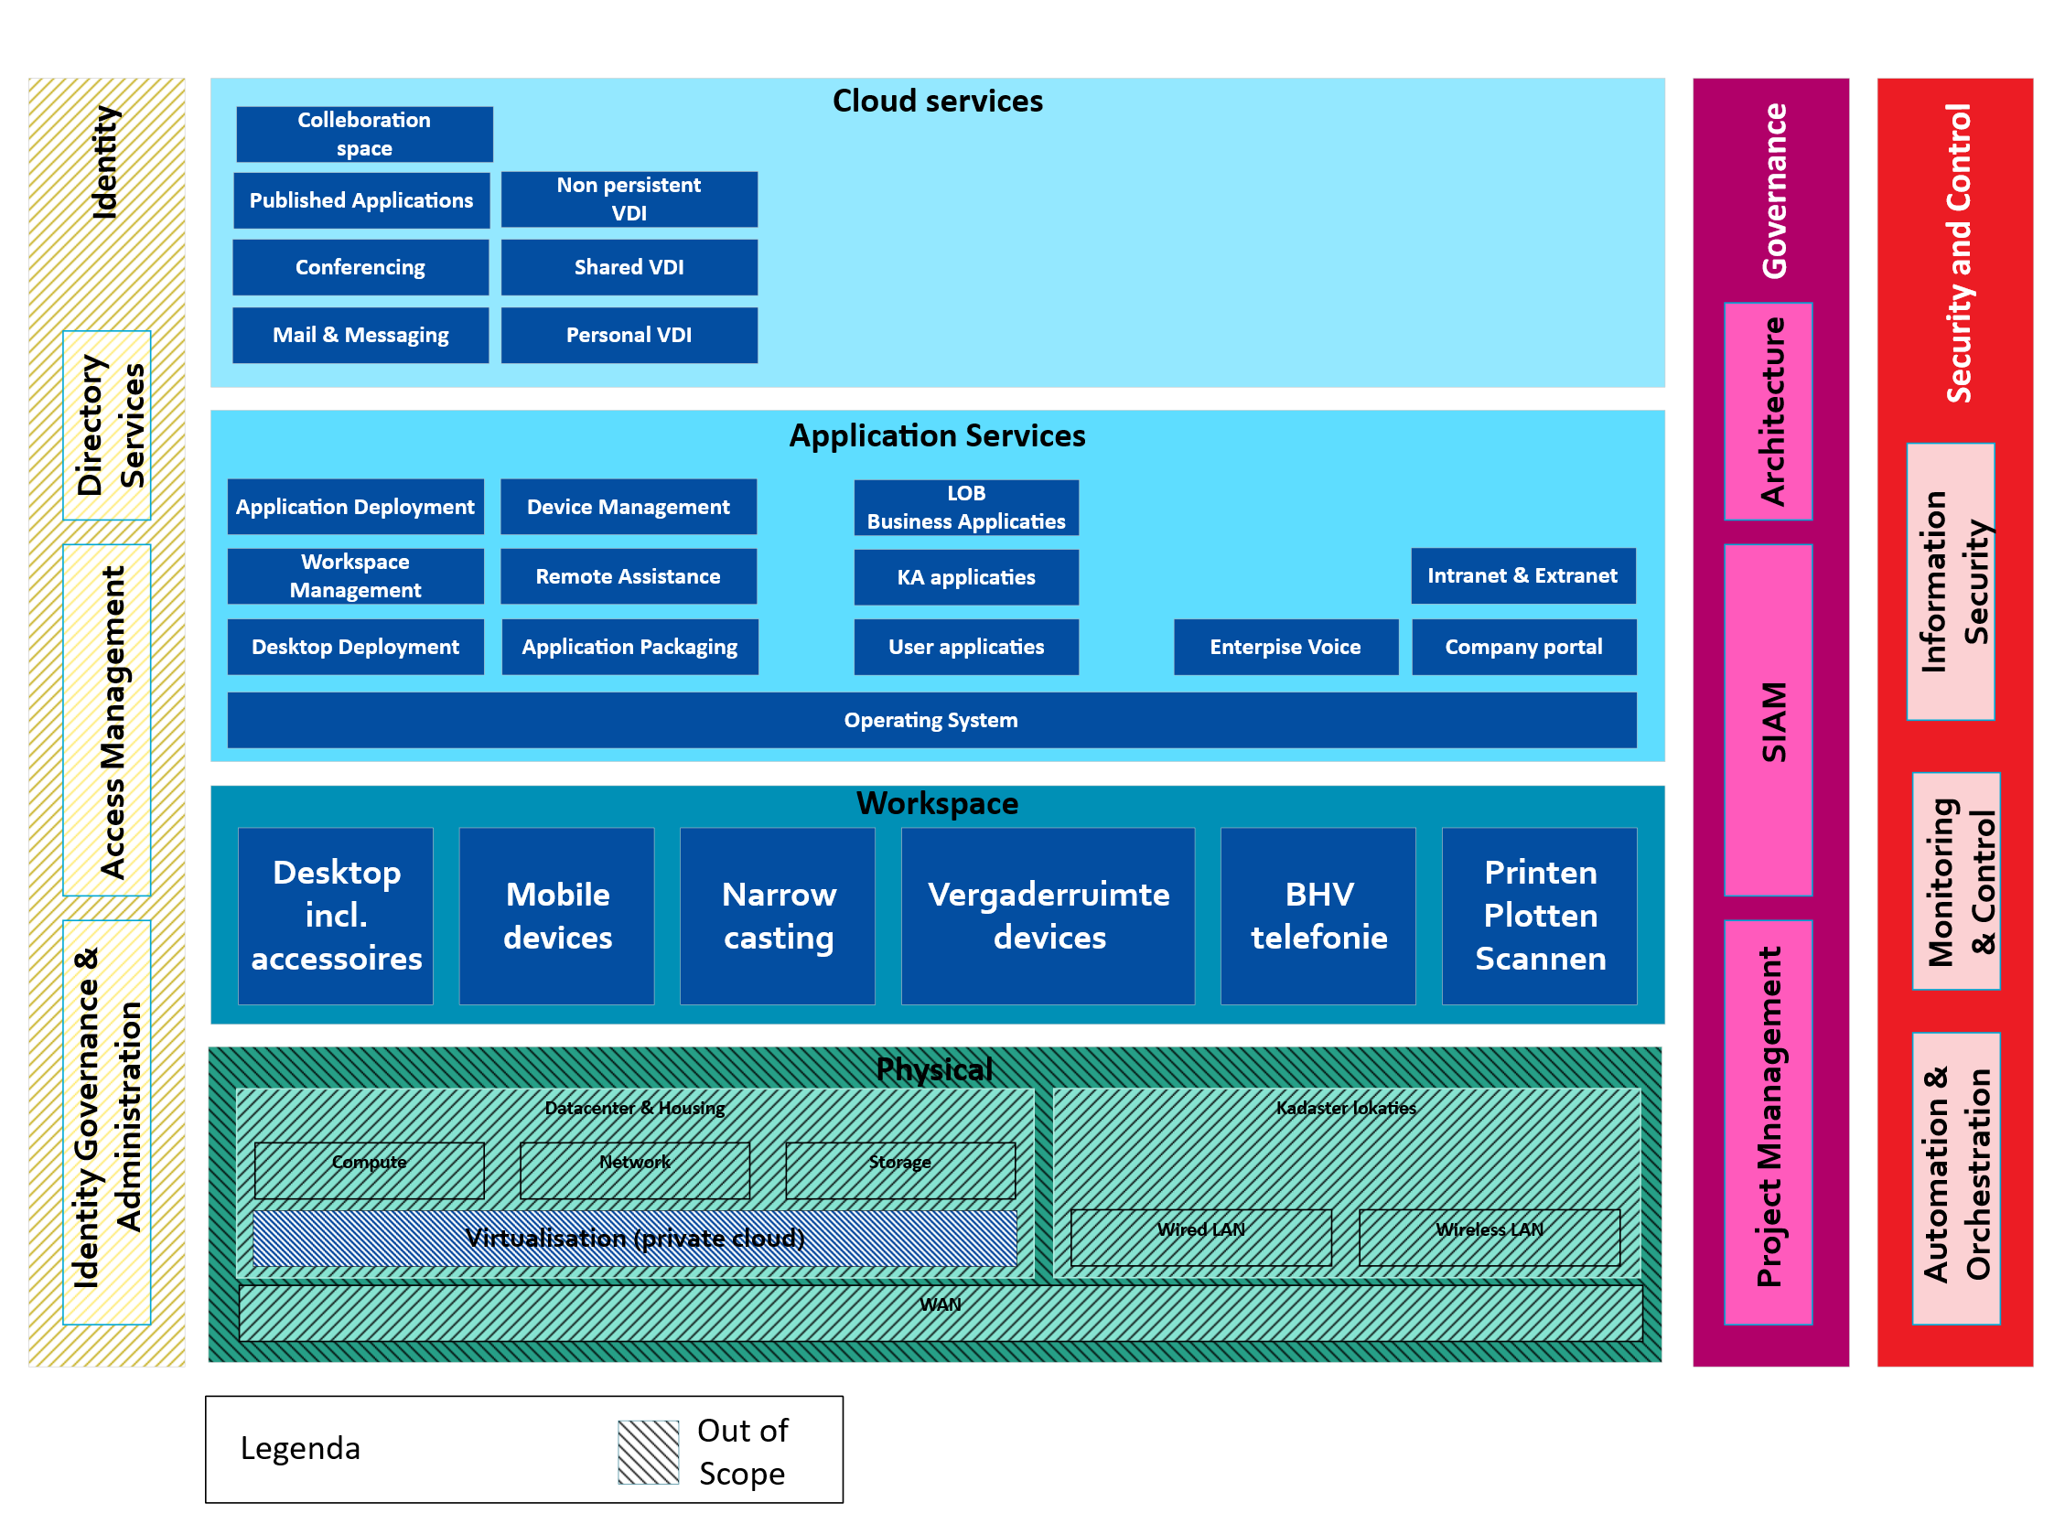

IST Landschap
Het IST landschap beschrijft de samenhang en positie van de verschillende diensten bouwblokken uit de referentie architectuur. Het gearceerde is out-of-scope voor de werkplekleverancier.
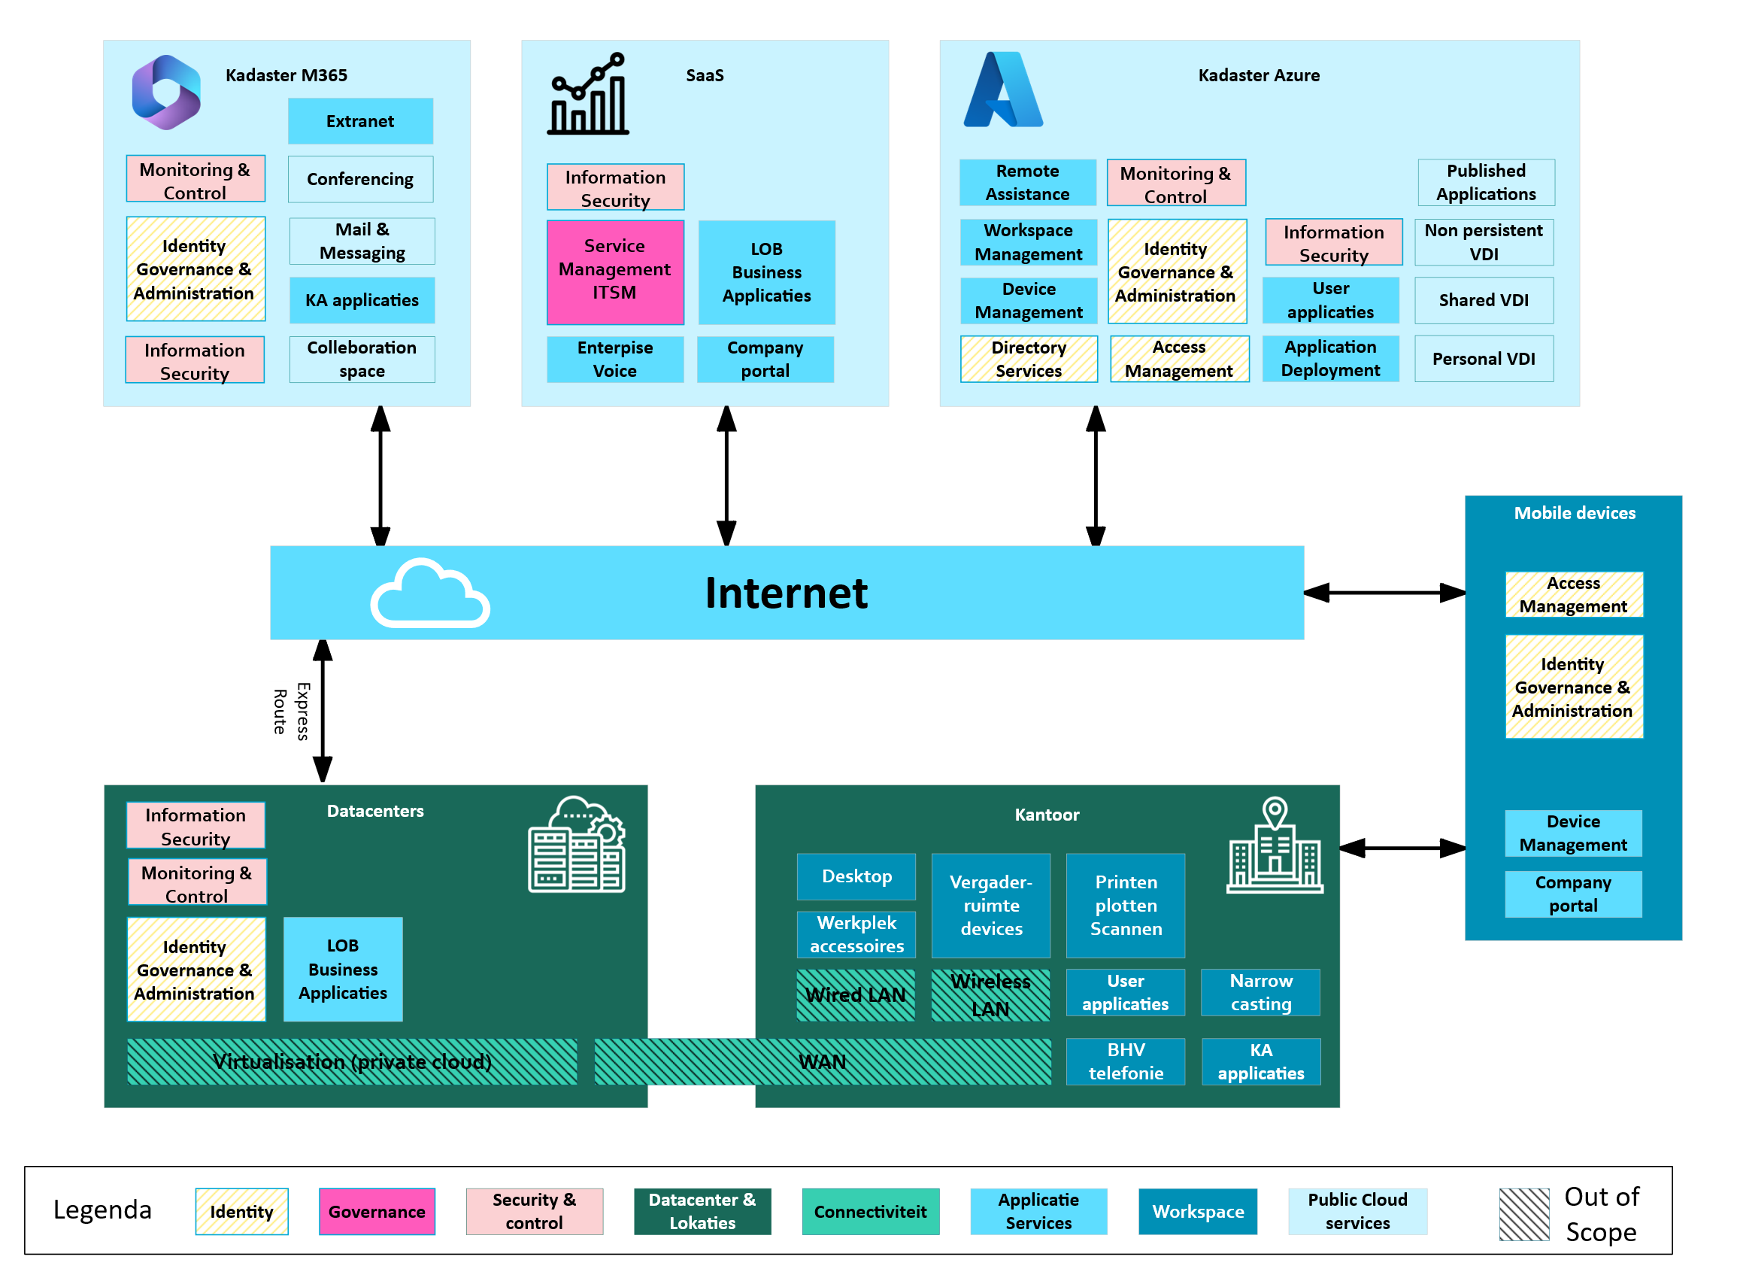

- Kadaster M365
Hierin bevinden zich de bouwblokken die te maken hebben met samenwerking Kadaster breed.
- SaaS
Dit beschrijft de bouwblokken waarbij het Kadaster de diensten afneemt vanuit de publieke cloud. Dit zijn diensten die Kadaster breed worden ingezet ten behoeven van de ondersteuning van de eindgebruiker.
- Kadaster Azure
Het Kadaster heeft een aantal diensten die specifiek in de Azure cloud omgeving worden gehost. Een belangrijkdeel hiervan zijn de virtuele werkplekken, de AVD’s. Hiermee worden de gebruikers voorzien van een virtuele werkplek die specifiek voor hun dienst is ingericht met de daarbij horende applicaties.
- Internet
Dit bouwblok verbind de verschillende diensten binnen de werkplekdienst die buiten het Kadaster netwerk verbonden zijn. Denk hierbij aan bijvoorbeeld de mobiele telefonie als dienst.
- Mobile devices
Dit zijn de mobiele apparaten waarop de Kadaster medewerker zijn/haar werk kan verrichten. Buiten de iPhone/Android telefoons zijn dit ook bijvoorbeeld landmeter tablets waar specifiek voor deze doelgroep een ridgid tablet is ingezet.
- Datacenters
Dit zijn de fysieke datacenters voor o.a. de private cloud omgeving van het Kadaster. Daarbinnen worden ook applicaties gehosts die van belang zijn voor de dienst werkplek.

- Kantoor
Kadaster kent acht fysieke locaties. Op deze locaties wordt gebruik gemaakt van de werkplekdienst. Daaronder vallen bijvoorbeeld de printers, plotters en scanners. In de publieke ruimte van deze locaties hangen ook grote schermen waarop bedrijfsinformatie wordt getoond die van belang is voor de medewerkers van het Kadaster, de narrow casting.

IST Management

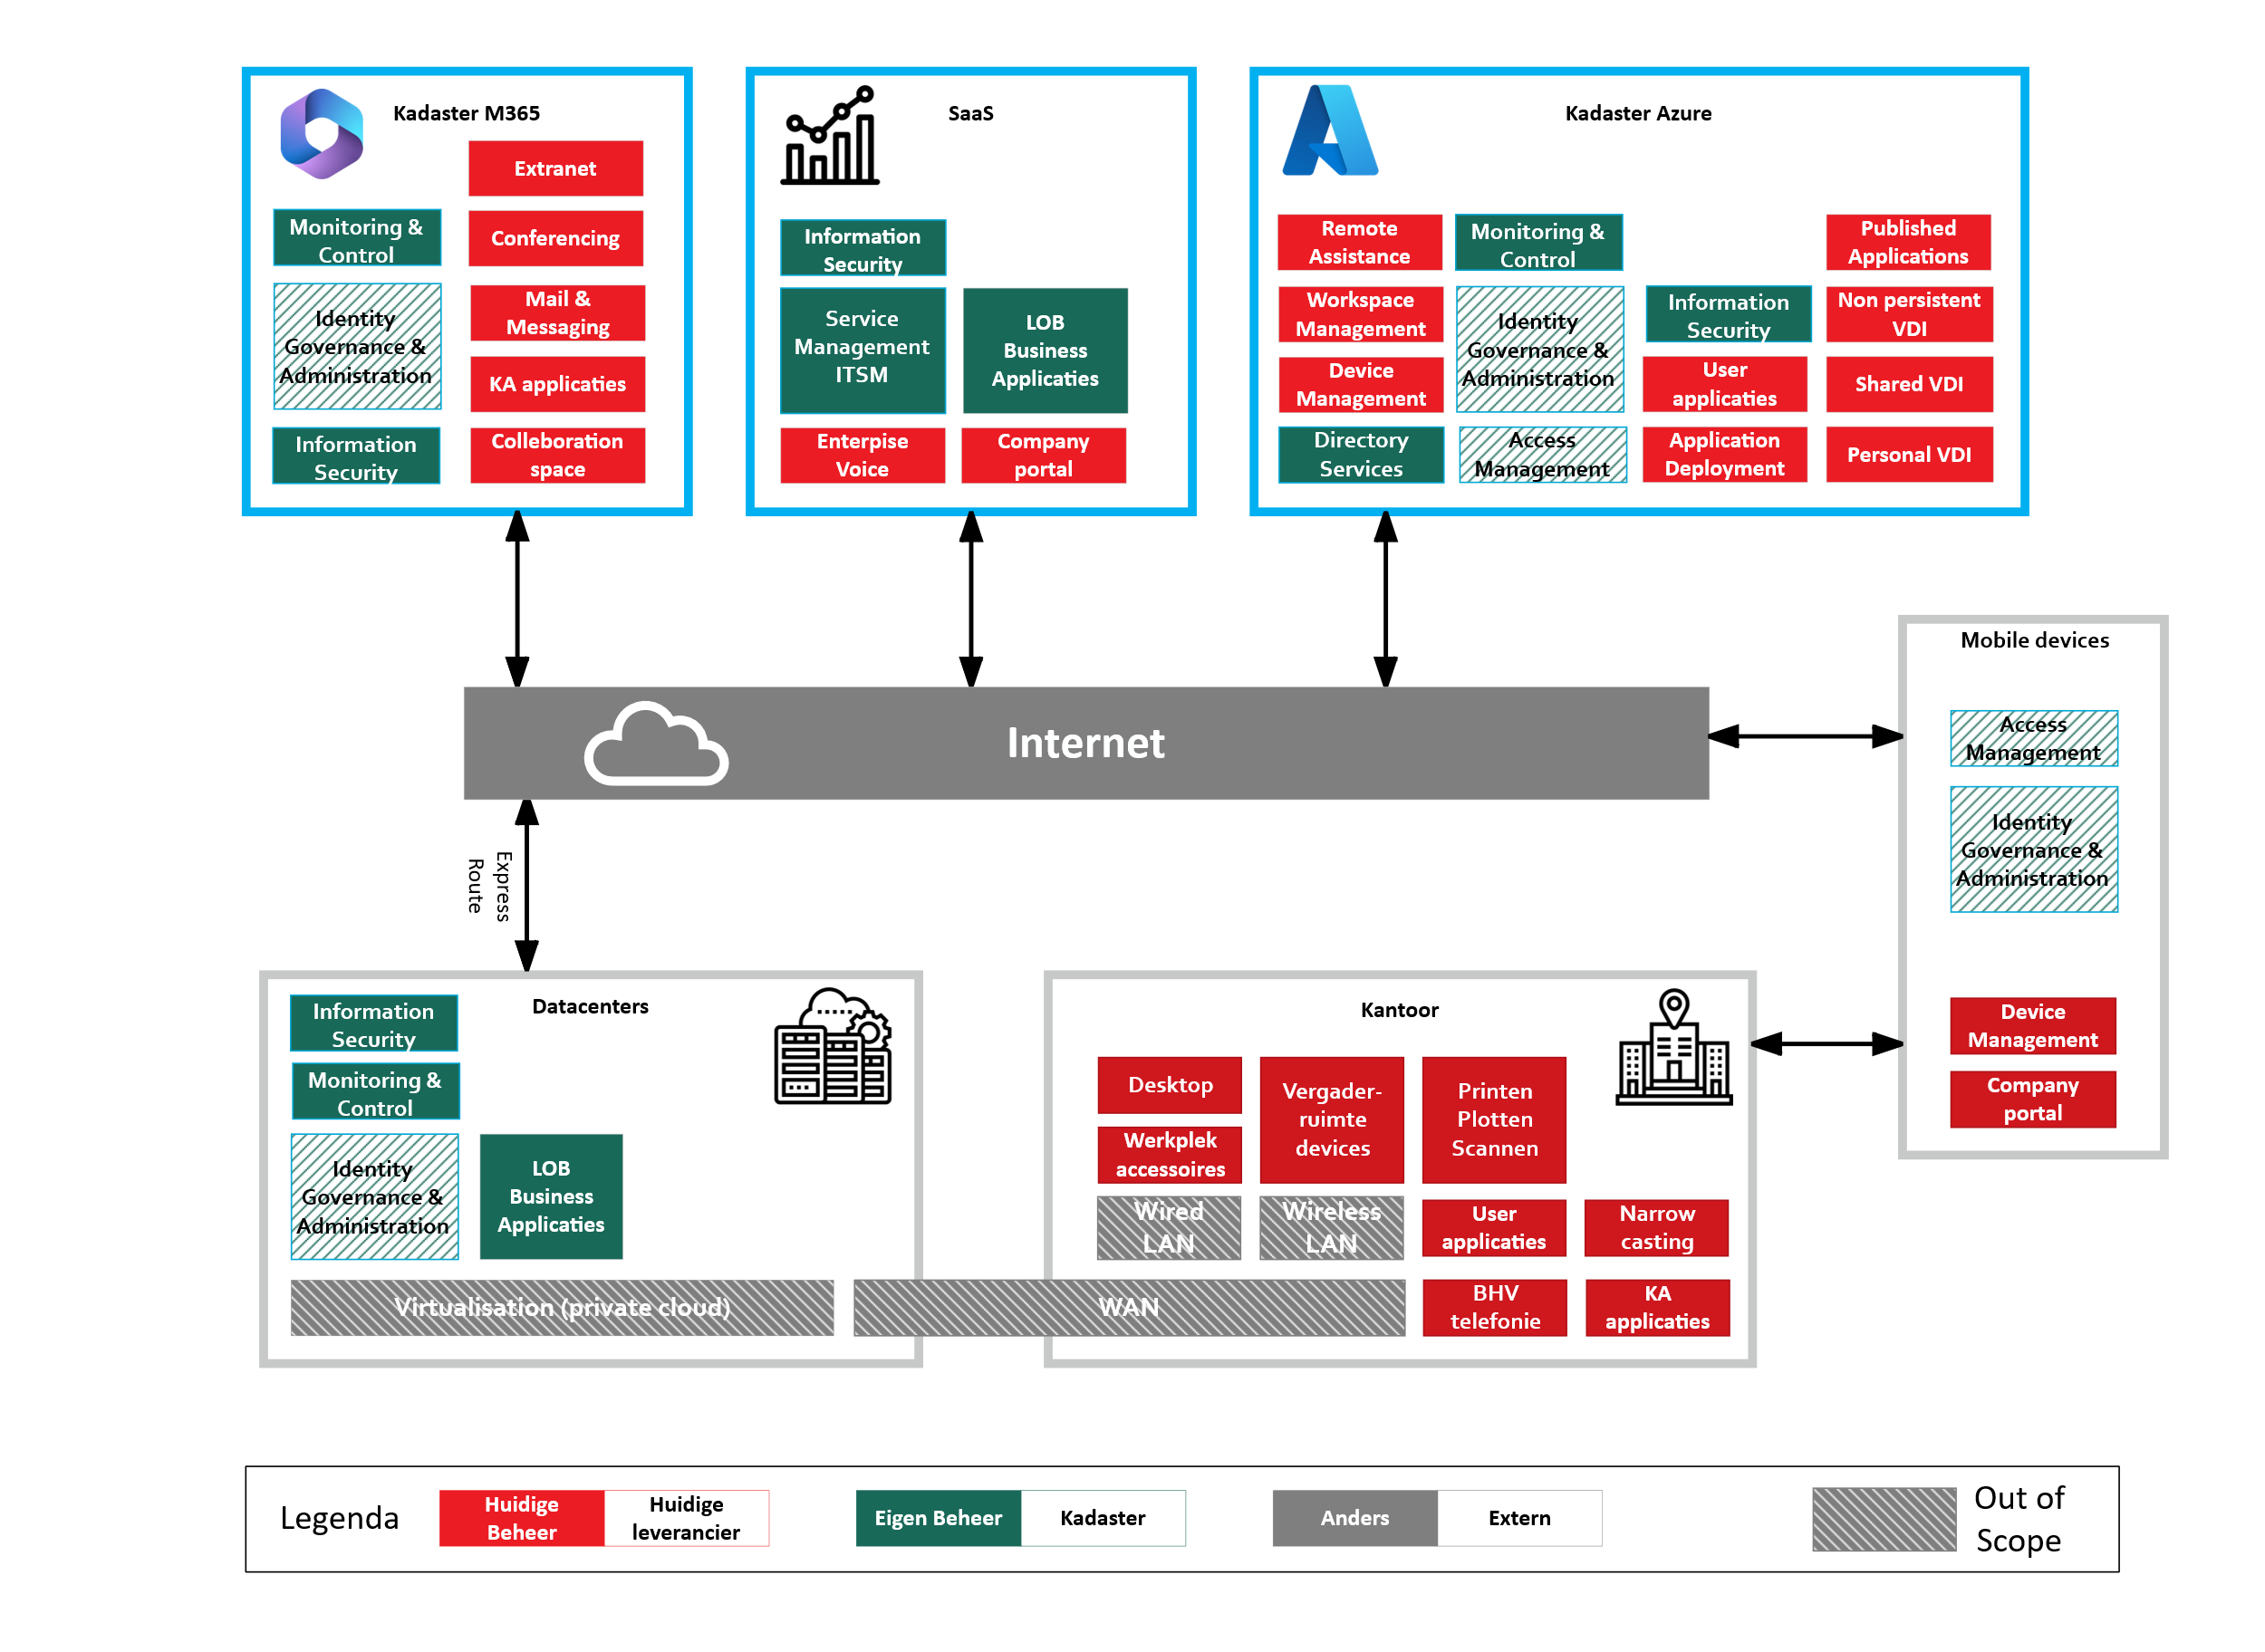

Deze afbeelding laat het IST landschap zien waarbij de focus ligt op de demarcatie van verantwoordelijkheden. Waarbij in het rood alle diensten bouwblokken worden weergegeven waar de huidige leverancier voor verantwoordelijk is en in het groen de bouwblokken waar het Kadaster of externe leveranciers onderdeel van het Kadaster eco-systeem verantwoordelijk voor zijn. Het Kadaster voert immer de regie over de afgenomen diensten.

De scope omvat het volgende:
Beheer en levering
- Levering, inrichting en beheer van fysieke werkplek apparatuur (zoals laptop, desktop, beeldschermen)
- Levering, inrichting en beheer van smartphones en tablets met Android en Apple iOS
- Levering, inrichting en beheer van de BHV toestellen
- Levering, inrichting en beheer van de printers/plotters, de printomgeving en bijbehorende verbruiksmaterialen
- Levering, inrichting en beheer van audiovisuele middelen en narrowcasting systemen
- Levering en beheer van accessoires zoals headsets contactcenter, telefoonhoesjes, kabeltjes, screenprotectors, laptoptassen, etc
- Inrichting en beheer van Azure Virtual Desktop (cloud computing) omgeving
- Onderhoud en beheer van images voor AVD
- Distributie van standaardsoftware naar beheerde (virtuele) werkplekken
- Packaging en distributie van Kadaster specifieke business software naar de (virtuele) werkplekken
- Beheer van het M365 platform
- Zorgdragen voor koppeling met de Kadaster SIAM processen/systemen
- Lokale ondersteuning op 8 Kadaster vestigingen via de zgn. Tech Bar

Binnen het Kadaster wordt gebruik gemaakt van drie soorten applicaties op de desktop:
- Standaard gepackagede applicaties die onder het LCM-beheer van de leverancier vallen.
- Gevirtualiseerde applicaties via portals of AVD.
- EPM-applicaties die een gebruiker na autorisatie zelf mag installeren en beheren.

Beveiliging & Compliance
- Monitoren en verhelpen kwetsbaarheden op werkplekken en werkplekapparatuur
- Koppeling de Kadaster Managed security processen / systemen
- Endpoint Protection Management
- Secure E-mail
- Multi-factor Authenticatie
- Back-up- en herstelservices advies (M365)
- Third-Party Assessment en Audits
- Security-audits, compliance en risicobeheersing

Communicatie & Samenwerking
- Conferentiezaal services (Teams conferences en projectie)
- Intranet support
- Unified Communication Services and Support
- VOIP (Teams telefonie)

Gebruikerservaring & Servicekwaliteit
- Gebruikerservaring (UX)-gerichte diensten en XLA's
- SLA/XLA monitoring en rapportagestructuur.
- Monitoring en evaluatie gebruikersgedrag en klanttevredenheid (CSAT).

Adviesdiensten/consultancy
Consultancy: projectleiding, architectuur inclusief integratie, ontwerp (gebruik persona’s) van verschillende (deel)oplossingen, zoals niet limitatief:
- Architecturen en bijbehorende ontwerpen van alle bovengenoemde onderdelen
- Inrichting van self-serviceportalen en monitoringtools.
- Installatie van projectapparatuur in vergaderruimtes.
- IMACD (Install, Move, Add, Change, Dispose) voor audiovisuele installaties.
- Doorontwikkeling en voorstellen voor optimalisatie digitale werkplek, inclusief roadmap.

Organisatie/governance diensten
- Transitieplan met planning, risico's en fallbackscenario's
- Transitie en transformatie naar vernieuwde digitale werkplek
- Migratie van data, applicaties en instellingen
- Applicatie-inventarisatie en impactanalyses
- Adoptiestrategie, communicatie en training
- Onboarding per persona
- Super users-netwerk, e-learnings, instructiemateriaal
- Governance raamwerk met leveranciers.

Buiten Scope
De volgende diensten vallen buiten de scope van deze opdracht:
- Management van mobiele telecommunicatie (abonnementen)
- Kadaster Service Desk
- IoT-connectiviteit en Smart Lockers
- Beheer van Identity en Access Management oplossingen en componenten (o.a. Entra ID, PAM, generieke RBAC, Entra Directory Services, EPM, IAM tooling (NetIQ))
- Microsoft contracten waaronder Microsoft support contract
- Beheer van de Kadaster ServiceNow ITSM omgeving
- Beheer van de Kadaster Azure tenant
- Functioneel beheer van (bedrijfs)applicaties

Geografische Scope
De werkplekken bevinden zich op de volgende locaties:
- Apeldoorn (2 locaties)
- Arnhem
- Zwolle
- Groningen
- Amsterdam
- Rotterdam
- Eindhoven
- De BES-eilanden via lokale partner: Bonaire, Sint-Eustatius, Saba *

Indicatie kentallen en volumes
- Gebruikers: 2500
- Desktops: 15
- Laptops: 2350 (eigendom Kadaster, recent vervangen)
- Tablets: 400
- LCD Monitors: 2850
- Virtuele Desktops (AVD: shared, personal, persistent, non-persistent): 200+
- Applicaties:
  - 30 lokaal
  - 250 AVD
  - 100+ SaaS
  - EPM onbekend
- Printers:
  - 55 MFP’s (worden binnenkort vervangen)
  - 1 lokale printer
  - 15 etikettenprinters
- Plotters: 11
- AV middelen: 111 ruimtes (waarvan 60 Teams Rooms)
- Mobiele telefoons: 1800 (eigendom Kadaster, 1000 stuks recent vervangen)
- Teams phones: 120

* BES Satellite Office: Een satellietkantoor is vergelijkbaar met een filiaal, maar is vaak kleiner en minder autonoom. Het fungeert als een uitbreiding van het hoofdkantoor en kan zich in een andere stad, regio of zelfs land bevinden. Satellietkantoren zijn bedoeld om de operationele efficiëntie te verbeteren door dichter bij klanten of specifieke markten te zijn. Zie ook de volgende uitleg. 